域名信息报备流程
- 域名信息报备流程图：
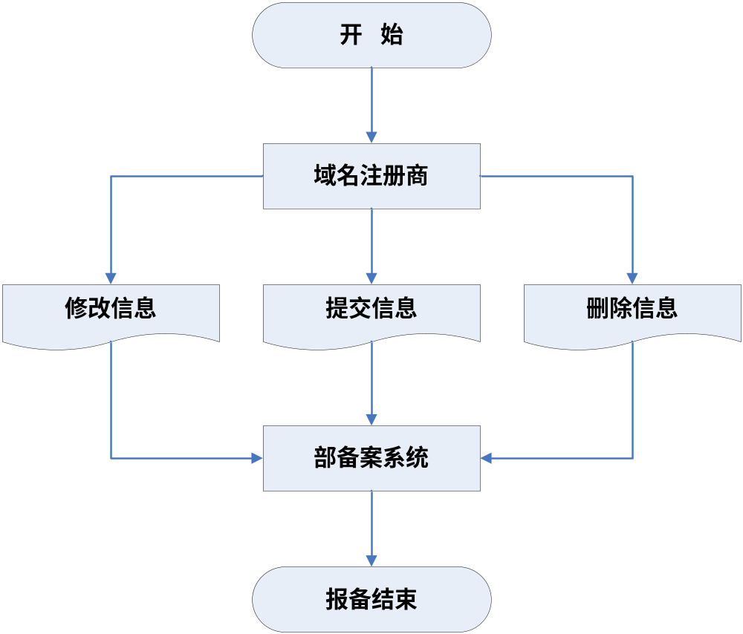

- 域名信息报备流程说明：
- 域名注册服务单位在本单位网站备案系统中新增、修改、删除域名信息。
- 将在本企业系统中新增、修改、删除的域名信息通过接口提交至部网站备案系统。

